**Лекция 11.**

**Методы преобразования непрерывных синусоидальных импульсов в периодическую ступенчатую функцию**

Наряду с детерминированными (аналитическими) сигналами существуют стохастические, или случайные сигналы. Отличительная черта случайного сигнала состоит в том, что его мгновенные значения заранее непредсказуемы.

Характеристики таких сигналов довольно точно можно описать в вероятностном (статистическом) смысле. Важнейшими характеристиками случайного сигнала является его автокорреляционная функция и спектральная плотность мощности, которые тесно связаны между собой.

Анализ случайных сигналов выполняется в предположении, что рассматриваемый сигнал является стационарным. Свойство стационарности означает,что статистические характеристики сигнала, такие как среднее значение 𝜇 и дисперсия (разброс) 𝜎 **,**не зависят от времени. Так, периодический сигнал является стационарным, а кратковременный переходной– нестационарным.

Пример транзиентного сигнала показан на рис. 1,а.

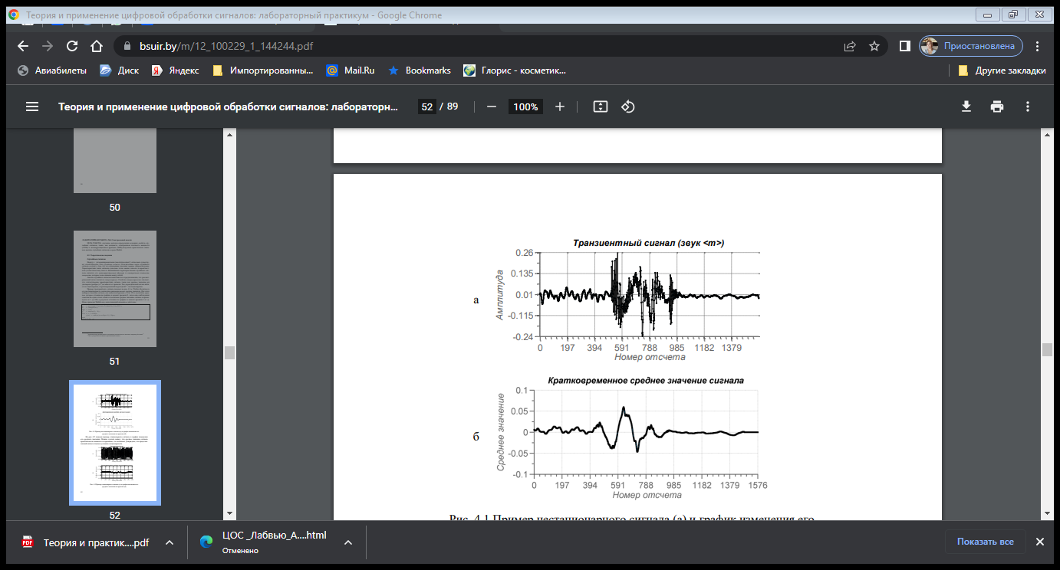

Рисунок 1-графики стохастического шума в виде сложного синусоидального графика

Чтобы убедиться в его нестационарности, вычислим кратковременное среднее значение. Для этоговыберем значения сигнала для моментов времени с 0 по 99 и посчитаем среднее, которое отложим на графике в момент времени 0, затем окно наблюдения сместим на один отсчет влево и посчитаем среднее значение сигнала в промежутке от 1 до 100, а результат отложим на графике в момент времени 1 и т.д.

Ниже приведен Matlab-код, выполняющий описанное действие:

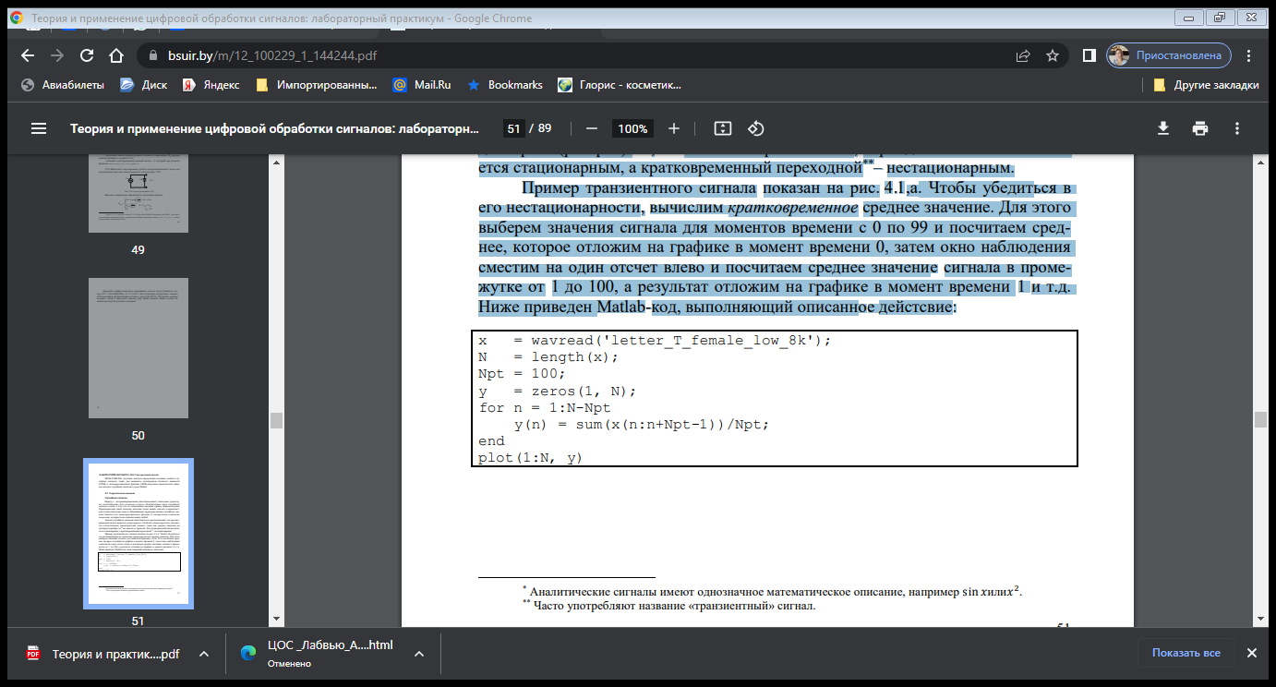

На рис. 2 показан пример стационарного сигнала и график изменения

его среднего значения. Можно сделать вывод, что среднее значение сигнала практически не меняется со временем, это позволяет утверждать, что представленный сигнал отвечает условию стационарности.

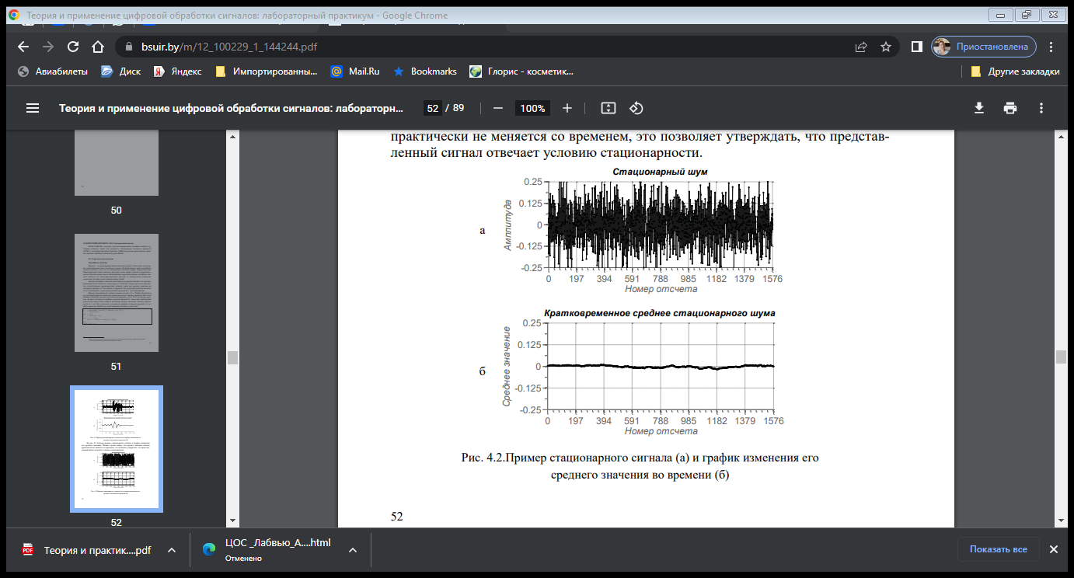

Рисунок 2-выполнение условия стационарности для шума

Представим, что дана запись длительного стационарного сигнала и необходимо определить его СПМ. Прямой метод определения СПМ основан на вычислении квадрата модуля преобразования Фурье этого сигнала

Полученная таким образом периодограмма, которую иногда называют

выборочным спектром, представляет собой оценку СПМ. На практике такой

метод практически не применяется, поскольку полученная СПМ является статистически несостоятельной. Это означает, что наличие в СПМ пика на какой-либо частоте не гарантирует нам наличие гармонической компоненты с такой частотой в сигнале.